Y34SD
Yamaha R3/250 ´14-

Kit pro levou stranu: Kit pro pravou stranu:
ID | Popis | Kat.č. | ks
1 | Šroub M10x90x1,25 | 890 | 1
2 | Šroub M10x85x1,25 | 934 | 1
3 | Dural. váleček 21mm | 1163 | 1
4 | Dural. váleček 30mm | DV3 | 1
5 | Dural. nosič | 686 | 1
6 | Dural. adaptér 60mm | DV14 | 1
7 | Dural držák pro SLD | 537 | 1
8 | Šroub M10x85 | 981 | 1
9 | Šroub M8x25 | 815 | 2
10 | Podložka M8 | 800 | 2
ID | Popis | Kat.č. | ks
1 | Šroub M10x90x1,25 | 890 | 1
2 | Šroub M10x85x1,25 | 934 | 1
3 | Dural. váleček 21mm | 1163 | 1
4 | Dural. váleček 30mm | DV3 | 1
5 | Dural. nosič | 687 | 1
6 | Dural. adaptér 60mm | DV14 | 1
7 | Dural držák pro SLD | 537 | 1
8 | Šroub M10x85 | 981 | 1
9 | Šroub M8x25 | 815 | 2
10 | Podložka M8 | 800 | 2

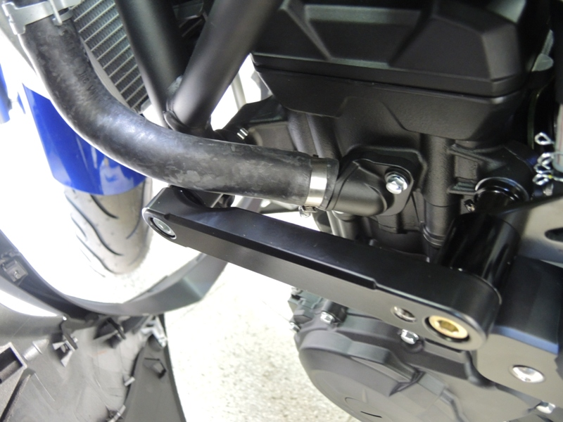
1

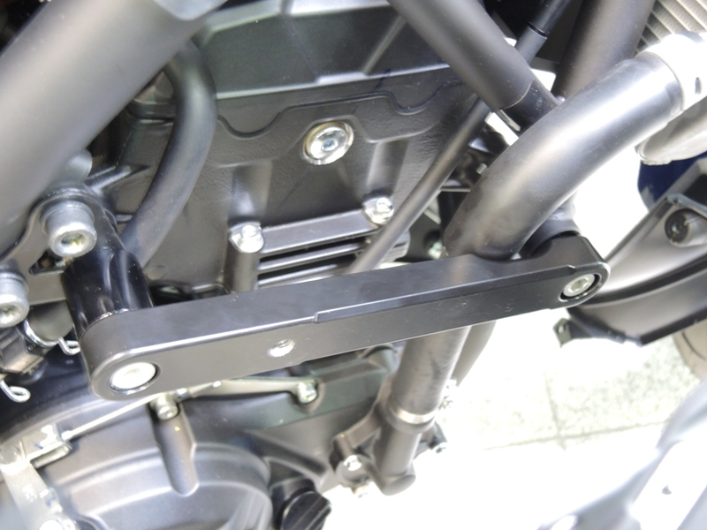

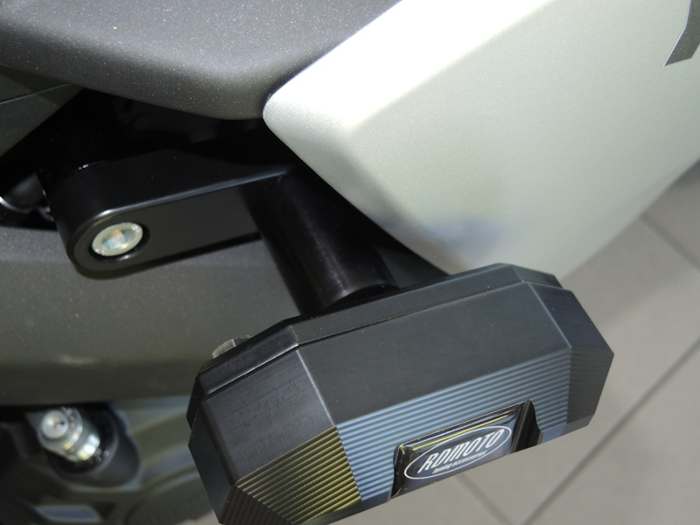

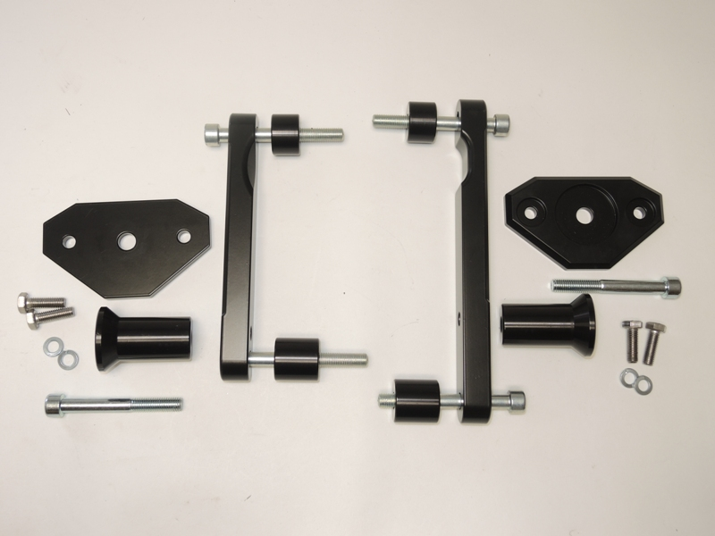
1
3
3
5
5
7
7
1
9,10
6
6
2
4
2
8
8
4
9,10

Montážní návod:

- Sundejte kapotáž motocyklu z levé strany a vyšroubujte původní šrouby z rámu podle obrázku.
- Připravte si duralové válečky ID3 a ID4. Vložte válečky mezi rám a nosič protektorů ID5. Nosič protektorů připevněte dvěma šrouby ID1 a ID2 podle obrázku.
- Nasaďte kapotáž zpět na motocykl.
- Sundejte kapotáž motocyklu na pravé straně a vyšroubujte původní šrouby z rámu podle obrázku.
- Připravte si duralové válečky ID3 a ID4. Vložte válečky mezi rám a nosič protektorů ID5. Nosič protektorů připevněte dvěma šrouby ID1 a ID2 podle obrázku.
- Nasaďte kapotáž zpět na motocykl.
- Pro obě strany:
  - Připevněte duralový adaptér ID6 a držák pro SLD ID7 na duralový nosič ID5 jedním šroubem ID8.
  - Nakonec připevněte slider pomocí šroubů ID9. Nezapomeňte na podložky ID10.

Varování: na všechny závity doporučujeme použít středně silné lepidlo.

